REESTRUTURAÇÃO DA REDE WIRELESS NA ESCOLA ESTADUAL BARROSO TOSTE NO MUNICÍPIO DE SANTANA-AP
RESTRUCTURING THE WIRELESS NETWORK AT ESCOLA ESTADUAL BARROSO TOSTE IN THE MUNICIPALITY OF SANTANA-AP
José Hudson Da Silva Ribeiro
William Duarte Pereira
Ernesto Gomes Pereira Junior
Richardson Salomão de Araújo

RESUMO: O presente artigo, descreve a importância da reestruturação da rede Wireless dentro do contexto escolar da escola estadual Barroso Toste no munícipio de Santana. Nesse sentindo, é importante descrever a relevância para essa temática durante o período de pandemia da COVID-19, onde se pontuou a maiores dificuldades da escola com essa tecnologia em redes, pois proporcionar ao usuário uma qualidade de internet e acessibilidade é garantir um ensino eficaz online. Nesse trabalho buscamos pesquisas onde descreve a reestruturação em redes em ambiente escolar, com o estudo de caso aplicado na escola estadual Barroso Toste e em pesquisas cientificas, referências bibliográficas e artigos publicados.
Palavras-chave: Reestruturação de Redes; Rede Wireless; Escola Pública.

ABSTRACT: This article describes the importance of restructuring the Wireless network within the school context of the state school Barroso Toste in the municipality of Santana. In this sense, it is important to describe the relevance of this theme during the COVID-19 pandemic period, where the school's greatest difficulties with this technology in networks were scored, because providing the user with internet quality and accessibility is to guarantee effective teaching. online. In this work, we seek research that describes the restructuring of networks in a school environment, with the case study applied in the Barroso Toste state school and in scientific research, bibliographic references and published articles.
Keywords: Network Restructuring; Wireless Network; Public school.

INTRODUÇÃO

A Conectividade na Educação sempre foi um tema bastante debatido dentro do contexto escolar e veio fortalecer durante a pandemia da Covid 19, onde se tornou primordial para dar continuidade na escolaridade dos alunos. Nesse contexto, toda a comunidade escolar teve que se adaptar e se adequar de uma forma repentina a sua nova realidade, professores, alunos e coordenação pedagógica vivenciaram uma realidade onde a maioria não estava preparado para conduzir aulas de forma virtual, principalmente as escolas públicas, onde a maioria dos alunos não tem acesso à internet ou a um aparelho para que pudessem assistir as aulas remotas, onde voltados para a realidade do Amapá esse cenário fica bem visível nas escolas ribeirinhas e rurais do Estado.
Partindo desse ponto, é importante proporcionar um estudo voltado a solucionar ou auxiliar aos gestores, coordenadores, professores e alunos um caminho para democratizar e Reestruturar a Rede Wireless em escolas públicas no Amapá. Essa reestruturação tem como base reunir dados e referenciais técnicos que possam apoiar e facilitar a formulação de políticas públicas de conectividade na educação e de igualdade para todos os envolvidos, e em nosso trabalho iremos pontuar a aplicabilidade de uma implantação de rede em fio gerenciada na escola Barroso Toste.
Portanto, objetivo é utilizar a própria rede da escola e reestruturá-la, de uma maneira que todos possam ter acesso de forma prática, oportunizando um conhecimento e acesso a quem tem um pouco de conhecimento de informática e para quem não obtém nenhum conhecimento da área. Dessa forma, a escola e utilizar do seu espaço e da sua internet e os equipamentos lá disponíveis para disponibilizar às aulas, e para os professores um melhor recurso didático para se tornar dinâmico suas aulas.

REFERENCIAL TEÓRICO

Com o crescimento na utilização de rede sem fio ( Wireless) em todo cenário mundial , os inúmeros serviços que são oferecidos e a grande mobilidade que a rede permite ao usuário locomover-se e obter informações onde estiver, torna-se de suma importância um ótimo planejamento e minucioso para que o usuário final não venha enfrentar dificuldades de ter uma rede lenta, com perda de sinal e que o faça perder tempo, onde na verdade o que o usuário quer é uma internet com velocidade e qualidade para sua demanda de serviços.
Portanto , dentro do contexto escolar das escolas públicas do Amapá os problemas que se enfrenta hoje é a grande demanda de usuário, e pouco planejamento para atender essa demanda, haja vista, que no cenário da pandemia essa situação ficou mais evidente a falta de estrutura de redes de serviços de qualidade e do provedor de internet estão deixando de promover uma rede de qualidade para seus usuários pela má distribuição da rede, nesse sentindo há um problema para ser revisto pois a restauração desse serviço para dá qualidade e promovendo um ensino satisfatório é de suma importância . Nesse trabalho procura-se propor uma melhor metodologia de reestruturação de redes Wireless nas escolas públicas do Amapá onde a demanda de alunos(usuários) é em maior demanda precisando de uma melhor organização em rede e para isso, iremos mostrar a aplicabilidade na escola Barroso Toste.

REDES SEM FIO

As redes wireless possibilitam uma maior comodidade ao usuário, extinguindo as várias limitações imposta por uma rede cabeada, ocasionando assim, muito mais disponibilidade e eficiência dos serviços de TI, pois, apresentam facilidade, rapidez e baixo custo de implementação comparada a rede cabeada.
Segundo William (2017) uma WLAN pode ser definida como uma tecnologia de transmissão de dados em redes locais por meio de ondas de rádio. Essas redes são utilizadas para promover acesso à internet em hot spot (locais de acesso à WLAN como cafés e hotéis), escritórios e residências, oferecem grandes vantagens aos seus usuários como mobilidade, conforto e praticidade. Desde que foi padronizado pelo IEEE (Institute of Electrical and Electronics Engineers) em 1997, as redes 802.11 se tornaram muito populares e continuam sendo desenvolvidas por diversos grupos de trabalho, que tem como objetivo propor melhorias e novas aplicações.
O planejamento de rede é um estudo do local onde será implantada a rede sem fio, esse estudo tem como o objetivo escolher a melhor posição para o ponto de acesso (AP), com isso permitindo otimizar a área de cobertura (alcance) e minimizar as falhas que possam ocorre. Existe um método chamado Site Survey que realiza esse estudo: Muitos projetistas já se utilizam desse método como forma de projetar as redes tornando mais rápido e eficaz o planejamento.
O Site Survey Indoor é um estudo realizado para identificar a melhor localização dos AP e outros equipamentos adicionais, que possam fazer parte do sistema de transmissão e recepção, para assim ter a maior cobertura da radiofrequência (RF). Segundo Cheswick (2018) em um sistema de comunicação sem fio, o desempenho está associado com a caracterização da cobertura do nível de sinal em uma dada área. Essa caracterização é possível através do uso de modelos de propagação. Esses modelos são ferramentas matemáticas desenvolvidas com o objetivo de calcular o comportamento médio do sinal. A eficiência e a utilidade de modelo se relacionam com o tipo de percurso estudado, obstruções no percurso, característica de 23 transmissão como frequência utilizada, altura do transmissor e receptor, entre outros.

OS PRINCIPAIS PADRÕES DE REDES SEM FIO

Segundo Gimenes apud Alexandre Keller (2019) o padrão IEEE 802.11 define a arquitetura de uma LAN sem fio, podendo atuar em dois modos: o infra estruturado, em que a 22 comunicação ocorre por meio de pontos de acesso; e o ad-hoc, em que os usuários se comunicam entre si sem a presença dos pontos de acesso.
A tabela abaixo mostra os padrões, a frequência que os mesmos trabalham junto com a taxa de transmissão de dados de cada um.

Tabela 1: Padrões, Frequência e Taxa de Transmissão de uma rede sem fio
Padrão 802.11 | Frequência | Taxa de transmissão de dados
802.11 a | 5 GHz | Até 54 Mbps
802.11 b | 2,4 GHz | Até 11 Mbps
802.11 g | 2,4 GHz | Até 54 Mbps
802.11 n | 2,4 GHz, 5 GHz | Até 450 Mbps

O padrão IEEE 802.11, como todos os protocolos da família 802.x, especifica as Camadas física e de controle de acesso ao meio (MAC). Esse padrão continua em desenvolvimento através de vários grupos de trabalho que tem como objetivo prover melhorias no desempenho e novas aplicações.
O padrão 802.11 é dividido em vários outros padrões, nos quais esses possuem como características comuns o mesmo protocolo de acesso ao meio. Todos usam a mesma estrutura de quadros na camada de enlace. Todos têm a capacidade de reduzir sua taxa de transmissão para alcançar distâncias maiores.
E todos permitem o modo infraestrutura e modo ad hoc. As principais diferenças estão na camada física. Enquanto o IEEE 802.11 usa o mecanismo High Rate DSSS (HR/DSSS), o IEEE 802.11a e o IEEE 802.11g usam o mecanismo Orthigonal Frequency Division Multiplexing (OFDM)
- Padrão IEEE 802.11b – tem uma taxa de transmissão nominal máxima de 11 Mbps, operando na frequência de 2,4 a 2,485 Ghz. Essa frequência é de uso livre e, sendo assim, outros aparelhos, tais como, forno micro-ondas, telefone, entre outros, pode usar a mesma faixa de frequência. Assim, redes que operam nesse intervalo irá sempre disputar o espectro de frequência com esses tipos de aparelhos.
Nesse sentindo é importante destacar o estudo ilustrativo do IFSC (Instituto Federal de Santa Catarina) que descreve o padrão IEEE 802.11b ( wifi) onde descreve o funcionamento de toda a dinâmica do padrão de rede e como é exemplificado no dia- a dia. Veja abaixo a exemplificação.
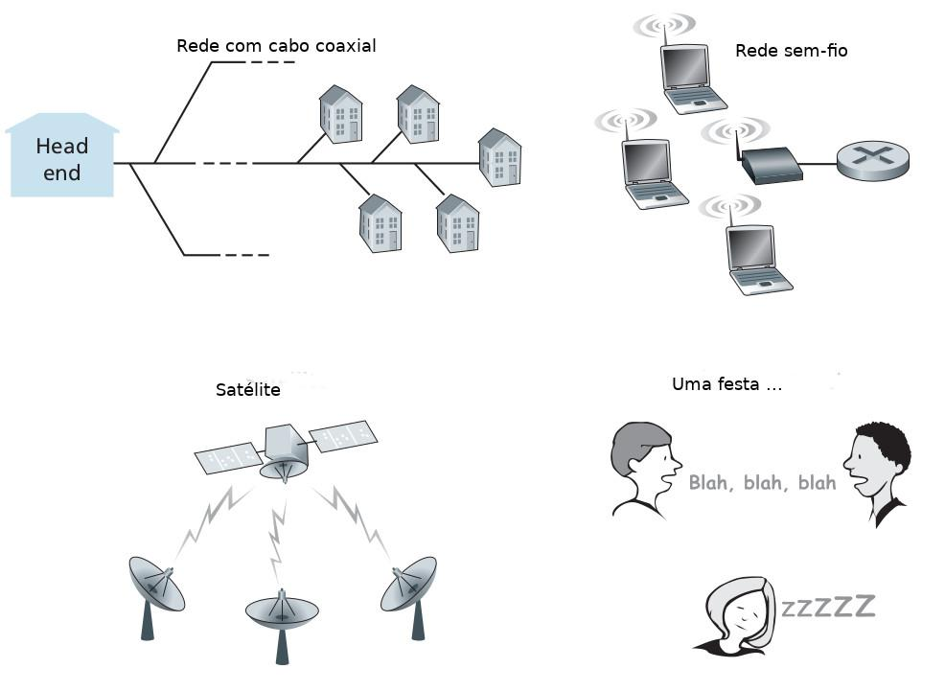

Fonte: IFSC/2017

- Padrão IEEE 802.11g – As LANs sem fio 802.11g, operam na mesma faixa de frequência das LANs 802.11b, porém sua taxa de transmissão pode chegar a 54 Mbps.

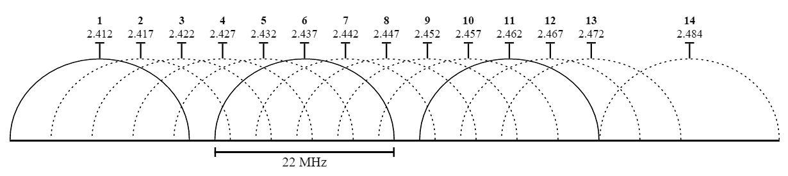
Fonte: Delta/2016

- Padrão IEEE 802.11a – Opera a taxas e frequências significativamente mais alta, que giram em torno de 5,1 Ghz à 5,8 Ghz (contra 2,4 Ghz dos 802.11b e 802.11g). Segundo Jardim, Fernando de Morais (2007) permite uma taxa de transmissão de 54 Mbps, e é conhecido comercialmente também como Wi-Fi5. Esse padrão sofre menos interferência externas que o 802.11b e 802.11g, sendo que apenas alguns radares utilizam à faixa de frequência de 5 Ghz.
Abaixo descreve o nível de frequência de forma ilustrativa dos padrões em estudo, convém afirmar que A principal vantagem do 802.11ac está em sua velocidade, estimada em até 433 Mb/s no modo mais simples. Dessa forma, a imagem abaixo faz essa dinâmica de padrões estimada em um ambiente do cotidiano.

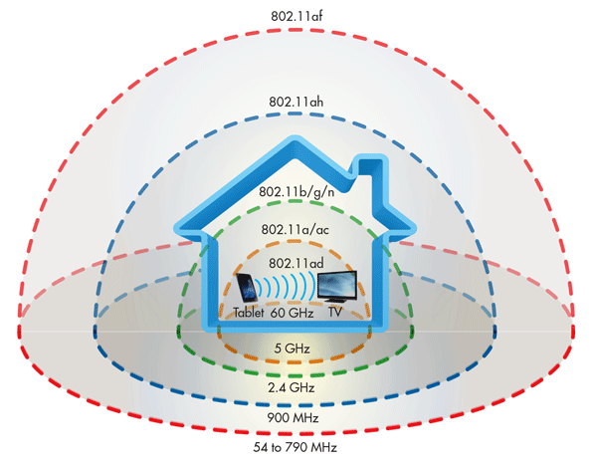
Fonte: UFRJ (universidade Federal do Rio de Janeiro)

- Padrão IEEE 802.11n - pode chegar a uma taxa nominal de 450 Mbps e opera na mesma faixa de frequência que os padrões 802.11b e 802.11g. Esse padrão faz uso de um esquema chamado Mutiple-Input Multiple-Output (MIMO), que aumenta consideravelmente as taxas de transmissão de dados através da combinação de várias antenas. Veja abaixo:
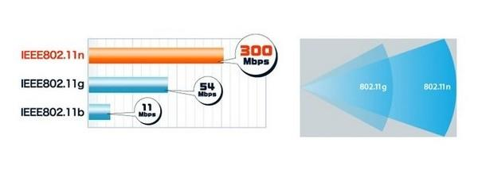Fonte: TECH TUD

SEGURANÇA DA INFORMAÇÃO EM REDES SEM FIO

A segurança é um ponto fraco das redes sem fio pois o sinal propaga-se pelo ar em todas as direções e pode ser captado a distâncias de centenas de metros utilizando um laptop com antena amplificada o que torna as redes sem fio inerentemente vulneráveis à interceptação (Ohrtman, 2003). Portanto, existem práticas a serem adotadas para melhorar a segurança em redes wireless, tais como: Gerenciar dispositivos conectados; segmentar acesso à rede; aplicar políticas de segurança; não utilizar protocolo WEP; não utilizar o modo WPA/WPA2-PSK; Alterar a senha do roteador periodicamente; ativar o firewall.

CRIPTOGRAFIAS EM REDES WI-FI

Para conceituar criptografias relacionadas as redes WI-FI, é importante saber que a palavra criptografia deriva do grego kryptos = secreto e graphia = escrita, com a junção das palavras temos “escrita secreta” (COSTA,2010).
Portanto são classificadas por Entre os protocolos existentes, WEP, WPA e WPA2, o melhor para garantir a segurança wifi é o WPA2 somado a um bom sistema de criptografia. Existem dois tipos de criptografia para garantir segurança wifi: O TKIP (Temporal Key Integrity Protocol) e o AES (Advanced Encryption Standard)

MATERIAL E MÉTODO

Com o objetivo de propor uma solução tecnológica que faça a distribuição de rede sem fio profissional, realizando conhecimento da infraestrutura da escola, abrangência de sinal com aplicabilidade de Survey e por fim o gerenciamento de quem está conectado nos access points, decidiu-se pela pesquisa qualitativa e também bibliográfica.
A abordagem da pesquisa será qualitativa, isto porque a pesquisa foi realizada a partir de uma entrevista com o responsável da rede local da escola.
Na escola têm-se a necessidade de uma infraestrutura mínima para trabalhar com suas demandas gerais, sendo ela operando por dois links de internet, um firewall, um switch core, switches de acesso e por fim access points.
Para a realização deste trabalho, foram feitas também pesquisas bibliográficas para auxiliar na execução da proposta de uma restruturação de uma rede em um ambiente escolar, com foco em alunos que não podem assistir às aulas online e assim irem até a escola para que pudessem ter acesso as aulas que são ministradas nessa modalidade devido a pandemia da covid-19, como iremos mostrar no decorrer do artigo a aplicação na escola Barroso Toste, no município de Santana no estado do Amapá.

ANÁLISE E DISCUSSÃO DOS RESULTADOS

Para esse estudo foi aplicado o estudo de caso na escola estadual Barroso Toste no Município de Santana-AP. Nesse contexto, O projeto desenvolvido tem a finalidade de demonstrar e auxiliar na configuração, reparos e ampliações da estrutura da rede de dados de uma escola da rede pública de ensino. Como todo projeto, esse também tem uma duração determinada, não é repetitivo, sendo único e visa a atender objetivos pré-estabelecidos que foram discutidos com gestores de áreas, diretores e usuários finais (alunos).
Foram definidas após entrevista com o responsável pela TI da escola, sobre a topologia de rede onde poderia ser um cenário ideal, quanto a aplicabilidade de uma rede sem fio para alunos, visitantes, professores e área administrativa, conforme a figura abaixo:

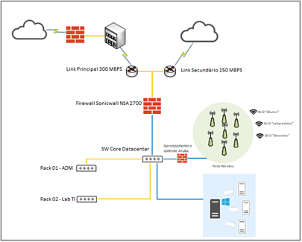
Topologia de rede da escola

Após a elaboração da topologia da rede, partimos para o próximo passo, que conforme abordado em nosso referencial teórico, aborda o conceito de Survey, abaixo, segue um modelo ideal da distribuição de Access Points em um dos blocos da escola Barroso Toste.
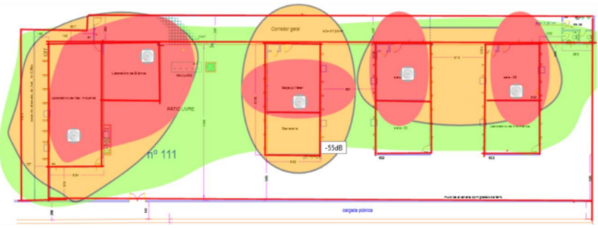
Survey - Estimativa de cobertura da rede
Aplicado as definições da topologia de rede da escola, a estimativa de cobertura da rede, passamos a disponibilizar sinais de rede sem fio na escola, com isso passamos a ter uma forma de gerenciamento, quanto a usabilidade da rede sem fio para os alunos que não tinham como acessar aulas on-line.

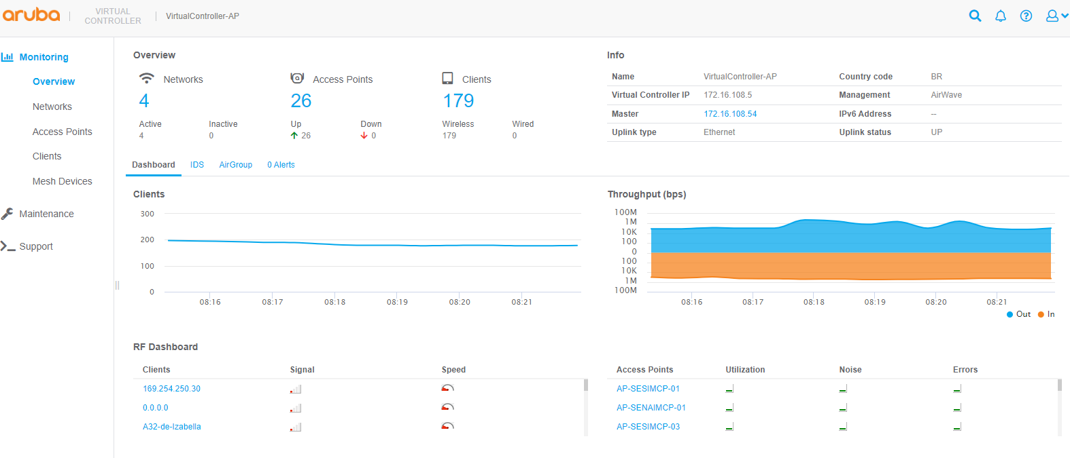
Dashboard do gerenciamento

O projeto desenvolvido tem a finalidade de ilustrar a aplicabilidade, quanto a importância da reestruturação de uma rede para levar um acesso de qualidade para todos os usuários.
Por todos esses motivos, que a escola tenha condições para realizar as mudanças da sua sede, foi discutido e levantado a necessidade de um projeto e implementação do projeto de redes para que todos os requisitos de melhor prática do mercado fossem seguidos. Haja vista, que esse acesso deve ser algo prático, acessível e de baixo custo, mas que ofereça uma qualidade de serviço.

CONSIDERAÇÕES FINAIS

A tecnologia em redes wireless é a forma mais prática e flexível de uma comunidade escolar, ter acesso à informação disponível na Internet, favorecendo os três pilares da educação: o ensino acessível a todos, disponibilidade da escola está adequada a proporcionar aos alunos e professores um ambiente propício ao conhecimento e facilitar a construção de um ensino tecnológico a todos haja vista que o acesso ao ensino online ainda é restrito a algumas comunidades das escolas públicas.
Dessa forma, destacar a importância da reestruturação da rede de computadores dentro do ambiente escolar no contexto da escola pública é de suma importância para oferecer oportunidades de conhecimento iguais para todos os alunos e comunidade escolar.
Vale ressaltar, que o período de pandemia veio fortalecer essa temática dentro das escolas, pois diante do exposto foi a única forma que se tinha para oferecer aos alunos a continuidade de seus estudos. Nesse sentindo, fortalece a importância desse estudo e ser colocado em pratica como prioridade para se oferecer ao aluno um contexto escolar antenado às novas tecnologias. Portanto, garantir aos alunos e a escola acesso as novas tecnologias não é somente modernidade, mas garantia de qualidade de ensino.

REFERÊNCIAS BIBLIOGRÁFICAS

AFONSO, Carlos A. Internet no Brasil - alguns dos desafios a enfrentar. Publicado em 21.04.2003. Disponível em <http://pbh.gov.br/informaticapublica/ANO4_N2_PDF/ip0402afonso.pdf>. Acesso em 10 jun. 2022.

Cainã L. Costa, Letícia Oliveira, Léia Michele S. Móta. Internet das coisas (IOT): um estudo exploratório em agronegócios. Porto Alegre, 2016. Disponível em: <https://www.ufrgs.br/cienagro/wp-content/uploads/2018/10/Internet-das-coisas-IOT-um-estudo-explorat%C3%B3rio-em-agroneg%C3%B3cios.docx-Cain%C3%A3-Lima-Costa.pdf>. Acesso em 11 jun. 2022.

DA SILVA, Gilnei J. O. Desigualdade digital conectada com a pandemia. Publicado em 22.07.2020. Disponível em: <https://www.brasildefato.com.br/2020/07/22/artigo-a-desigualdade-digital-conectada-com-a-pandemia>. Acesso em: 30 jun. 2022.

Galegale, G. P., Siqueira, E., Silva, C. B. H. Internet das coisas aplicada a negócios – um estudo bibliométrico. Vol. 13, No. 3, Set/dez., 2016 pp. 423-438. Disponível em: <https://www.scielo.br/j/jistm/a/xVZfWsmzsVY5Tj55YDBDRGG/?format=pdf&lang=pt>. Acesso em 11 jun. 2022.

IDOETA, Paula Adamo. 'Sem wi-fi': pandemia cria novo símbolo de desigualdade na educação. Publicado em 03.09.2020. Disponível em: <https://www.bbc.com/portuguese/brasil-54380828>. Acesso em: 10 jun. 2022.

OLINTO, Gilda. Desigualdades de acesso à internet no Brasil grupo de trabalho: estratificação e desigualdades sociais. Publicado em 15.05.2007. Disponível em <https://repositorio.ibict.br/bitstream/123456789/61/1/OlintoCBS2007.pdf>. Acesso em 10 jun. 2022.
Saade, Débora & Albuquerque, Célio & Claudio, Luiz & Magalhães, Luiz & Passos, Diego & Duarte, Jairo & Valle, Rafael. (2007). Redes em Malha: Solução de Baixo Custo para Popularização do Acesso à Internet no Brasil. Acesso em 10 jun. 2022.

SILVA, Sivaldo Pereira da. Políticas de acesso à Internet no Brasil: indicadores, características e obstáculos. Publicado em 04.06.2015. Disponível em <http://ctpol.unb.br/wp-content/uploads/2019/04/2015_SILVA_Acesso-Internet.pdf>. Acesso em 10 jun. 2022.
SOUZA, Felipe. Ensino remoto na pandemia: os alunos ainda sem internet ou celular após um ano de aulas à distância. BBC News Brasil, São Paulo, 3 de maio de 2021. Disponível em <https://www.bbc.com/portuguese/brasil-56909255>. Acesso em 10 jun. 2022.

WHEELUS, C.; ZHU, X. Segurança de rede IoT: ameaças, riscos e uma estrutura de defesa baseada em dados. IoT, v. 1, n. 2, pág. 259-285, 2020. Acesso em 11 set. 2021.
BRITO. E. Wireshark: capture dados e veja informações detalhadas da rede. Disponível em: Acesso em 22/05/2022.

BUHL, C. A. Proposta de Reestruturação Física e Lógica de Rede: Estudo de Caso em uma Empresa de Desenvolvimento de Software. Disponível em: . Acesso em 15/06/2022
CISCO. Configurando Vlans. Disponível em: . Acesso em 27/05/2022.

COSTA, J. Apostila de redes de computadores. Disponível em: . Acesso em 15/06/2022.

DIAS, D. VLAN – Trunk utilizando 802.1q (dot1q). Disponível em: Acesso em 15/06/2022.

APÊNDICE
ENTREVISTA COM O RESPONSÁVEL DA ÁREA DE TI DA ESCOLA.
Entrevistador: William Duarte Pereira e JOSÉ HUDSON DA SILVA RIBEIRO
Entrevistado: Prof. Ernildo Gomes.
Data da Entrevista: 11 de maio de 2022.
Assunto: Implementação de rede sem fio profissional.
WDP: Olá! Me chamo William Duarte Pereira, acadêmico de Redes de Computadores pela Faculdade de Tecnologia do Amapá – META. Iniciaremos uma entrevista com o Sr. Ernildo Gomes, responsável pela área de TI da Escola Barroso Toste, onde estão com dificuldades de implantar uma rede sem fio para alunos e colaboradores da escola. Como forma inicial, gostaria que pudesse nos falar um pouco sobre a infraestrutura de rede para o funcionamento da internet na escola e quais as dificuldades no dia a dia?
EG: Olá William, tudo bem? Então, hoje a escola trabalha dois links de internet, em nosso data center temos um firewall sonicwall, onde o mesmo foi doado por uma empresa aqui de Santana.
JH: Certo. Poderia me informar os recursos utilizados hoje para a sustentabilidade da rede local da escola?
EG: Posso sim. Bom, a escola disponibiliza um cômodo refrigerado dedicado ao funcionado de um rack, onde mantemos todos os equipamentos e servidores da escola funcionando. Nós temos, começando debaixo para cima, um Nobreak de 1500VA juntamente com uma bateria estacionaria de 150AH, 2 Patch Panel centralizando todas as tomadas distribuídas pela escola, 1 Switch Core 24 portas Gigabit, 1 firewall sonicwall, e alguns access points que ainda não sabemos com utilizar em nossa rede para que possamos disponibilizar rede sem fio aos alunos.
WDP: Acredito que esses são os serviços que você mencionou que precisam está disponível para os alunos da empresa, certo? Explorando um pouco as dificuldades de disponibilização desses serviços, eu e meu colega da faculdade Jose Hudson podemos criar uma nova topologia de rede, aplicar o survey e por fim disponibilizar os access points na escola e permitir que os alunos conectem nele?
EG: Com toda a certeza, colocamos nossa infraestrutura a vontade, para que vocês possam aplicar esse estudo de caso, gostaria que ao final, pudessem nos evidenciar através de um documento.
WDP: Legal! Com toda a certeza, iremos inclusive referenciar em nosso TCC e com isso, após a entrega, iremos enviar para seu conhecimento.
EG: Obrigado!
JH: Legal! Acredito que já consegui ótimas informações. Acho que podemos estudar algumas soluções para fazer a liberação da rede sem fio, através dos access points que vocês possuem e não sabem como usar. Obrigado pela disponibilidade e pela conversa.
EG: Que nada amigo. Sempre que precisar, pode contar comigo. Caso tenha dificuldades ou precise de ajuda na implementação de testes aqui na escola, pode contar comigo. Obrigado.

Acadêmico do Curso de Redes de Computadores da Faculdade de Tecnologia do Amapá – META; E-mail: hudsonribeiro2604@gmail.com
Acadêmico do Curso de Redes de Computadores da Faculdade de Tecnologia do Amapá – META; E-mail:williampereiraap@gmail.com
Professor orientador. E-mail: ernestojunior@meta.edu.br
Professor orientador. E-mail: richardson.araujo@meta.edu.br

